***Rapport sur les technologies de l`information et de la communication***

* Travail réalisé par :

Merazi Akram

Meddad Makhlouf

Larbi Redoine

Chadouli Wissam

Ghaibouche Sarra

**Table des matières**

Introduction : 2

Définition : 3

Histoire: 3

Les différents types de technologies de l'information et de la communication : 4

Technologies liées aux TIC : 5

Des exemples sur les technologies 7

de l'information et de la communication  7

Les Avantages et les inconvénients : 8

# 

## Introduction :

De nos jours, les technologies de l'information et de la communication (TIC) occupent une place cruciale au sein de la société, émergeant en tant que secteur stratégique jouant un rôle substantiel dans le progrès économique et social. En facilitant la prestation de services performants et variés, ces technologies ont largement contribué à la mondialisation économique et à la globalisation des échanges.

Cela requiert de l'individu le développement de nouvelles compétences et un regard critique envers la technologie et l'Internet, afin d'en faire un usage réfléchi, efficient et efficace.

## Définition :

Technologies de l’information et de la communication (TIC) est Ensemble d’outils et de ressources technologiques permettant de transmettre, enregistrer, créer, partager ou échanger des informations, notamment les ordinateurs, l’internet (sites Web, blogs et messagerie électronique), les technologies et appareils de diffusion en direct (radio, télévision et diffusion sur l’internet) et en différé ( podcast, lecteurs audio et vidéo et supports d’enregistrement) et la téléphonie (fixe ou mobile, satellite, visioconférence, etc).

### Histoire:

La transition vers une société de l'information a débuté avec l'invention de l'écriture, puis a été révolutionnée par l'imprimerie. Le télégraphe, le téléphone et la radiotéléphonie ont suivi, ouvrant la voie à une communication à distance toujours plus rapide. En parallèle, l'informatique a pris son envol grâce aux circuits imprimés, les pionniers de l'informatique décentralisée innovant rapidement.

L'avènement de la télévision, du Minitel, de l'Internet, puis des télécommunications mobiles a marqué une étape majeure en associant l'image au texte et à la parole, désormais « sans fil ». L'accès à l'Internet et à la télévision s'est démocratisé avec l'avènement du téléphone portable, qui est devenu un dispositif polyvalent incluant également un appareil photo.

La convergence de l'informatique, de l'audiovisuel et des télécommunications, particulièrement notable dans la dernière décennie du XXe siècle, a bénéficié de la miniaturisation des composants. Cette évolution a permis la production d'appareils « multifonctions » à des prix abordables dès les années 2000. L'expansion rapide du haut débit et de l'accès à Internet a facilité la diffusion de contenus audiovisuels à des coûts compétitifs."



#### Les différents types de technologies de l'information et de la communication :

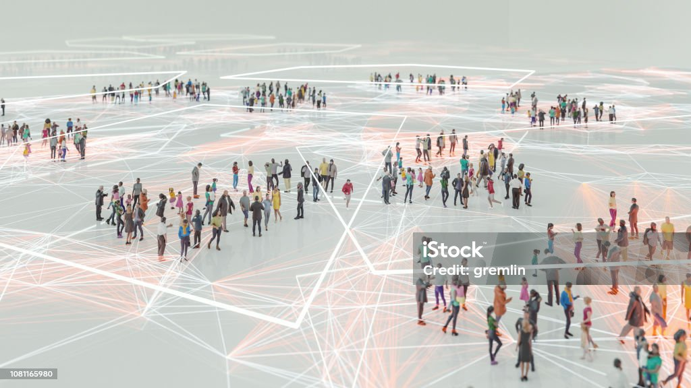

Les technologies de l'information et de la communication (TIC) se répartissent en diverses catégories en fonction de leurs applications et usages. Voici quelques exemples de ces catégories:

**• Microélectronique et composants :** Cette catégorie englobe les éléments constitutifs des TIC, comprenant des composants électroniques et des matériaux essentiels tels que les semi-conducteurs et les circuits intégrés.

• **Télécommunications et réseaux :** Un réseau de télécommunications est un réseau d'arcs et de nœuds, mis en place de telle sorte que des messages puissent être transmis d'un bout à l'autre du réseau au travers des multiples liaisons.

**• Technologies audiovisuelles :** L'audiovisuel désigne à la fois les matériels, techniques et méthodes d'information, de communication ou d'enseignement associant le son et l'image tels que les radios, les télévisions, les vidéos, les podcasts et les lecteurs audio et vidéo.

• **Technologies de messagerie et de collaboration :** Une messagerie collaborative est un outil permettant l'envoi de mail et la gestion de documents, utilisé pour la communication et la coordination entre les individus.

**• Réseaux sociaux :** réseau social fait référence à un site internet ou à une application mobile favorisant le développement d'interactions sociales. Il offre la possibilité de créer un cercle de connaissances ou de relations professionnelles, avec lesquels l'utilisateur interagit en temps réel.

• **Un système d'information géographique (SIG):** est un système qui crée, gère, analyse et cartographie tous les types de données. Le SIG connecte des données à une carte et intègre aux données de localisation tous types d’informations descriptives.

##### Technologies liées aux TIC :

1. Google Services :

• **Google Workspace:** offre la possibilité de configurer des adresses e-mail personnalisées associées à votre propre domaine. Vous pouvez également inclure des alias d'adresse e-mail, permettant différentes variations sans créer de nouvelles boîtes de réception distinctes. En outre, la plateforme facilite la gestion centralisée de tous vos messages, regroupant l'ensemble de vos e-mails dans une seule boîte de réception pour une gestion plus efficace et simplifiée.

• **Google Search**: est un moteur de recherche en ligne qui utilise des algorithmes complexes et des techniques avancées d'analyse de données et d'apprentissage automatique pour comprendre l'intention de l'utilisateur. Les utilisateurs peuvent saisir des mots-clés ou des phrases dans la barre de recherche, et le moteur de recherche renvoie une liste de résultats pertinents.

• **Google Sheets:** est une application de feuille de calcul en ligne gratuite faisant partie de la suite Web gratuite Google Docs Editors. Elle est compatible avec les formats de fichiers Excel et permet de créer, de modifier et de partager des données en temps réel, facilitant ainsi la collaboration et le travail d'équipe. Les principales caractéristiques de Google Sheets incluent : Collaboration, Fonctionnalités et Intégration.

• **La Plateforme Google Cloud (GCP) :** se présente comme un service intégré de cloud computing qui offre aux entreprises la possibilité d'accéder à l'ensemble de leurs outils via une interface web n'importe où dans le monde, facilitant ainsi la flexibilité et la connectivité globale.

• **Firebase :** constitue une suite d'outils dédiée à l'hébergement et au développement d'applications mobiles et web. Cette plateforme offre une gamme variée de fonctionnalités, notamment la capacité d'envoyer des notifications et des publicités, de remonter les erreurs et de suivre les interactions effectuées au sein de l'application.

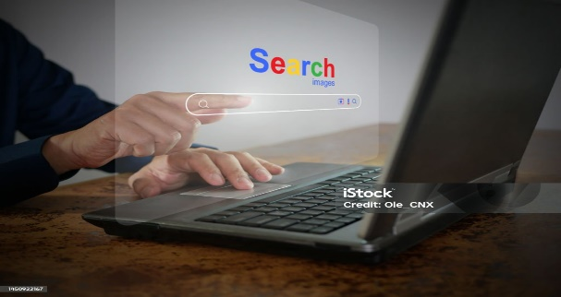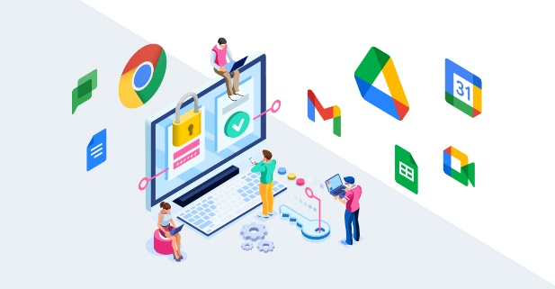

1. Outils Microsoft :

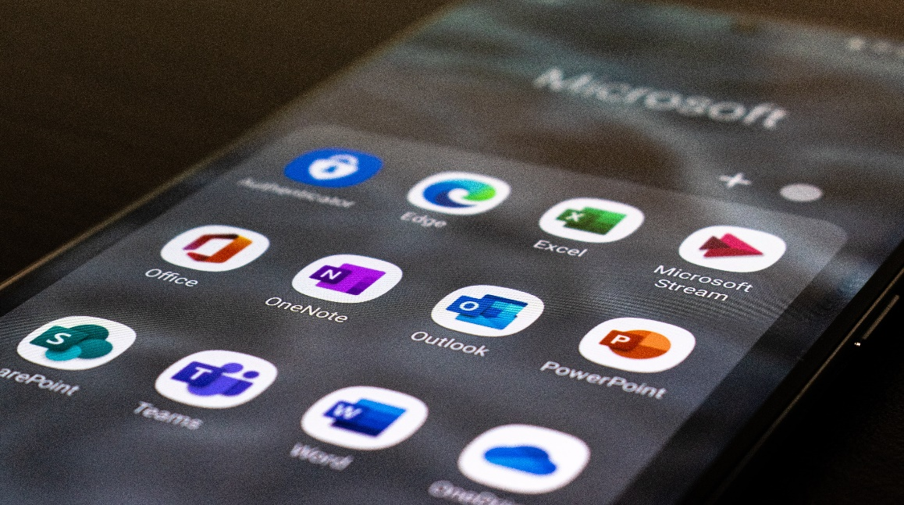

• **Office 365 :** est une collection de logiciels informatiques regroupant divers programmes tels qu'Outlook, PowerPoint, Excel, Word, et bien d'autres. Autrement dit, c'est un ensemble d'applications conçu pour simplifier les tâches liées à la bureautique, offrant ainsi une solution complète pour les besoins professionnels et personnels en matière de productivité.

• **Microsoft Azure :** représente la plateforme phare de cloud computing public de Microsoft, proposant une vaste palette de services Cloud, englobant le calcul, l'analyse, le stockage, et le réseau. Les utilisateurs ont la liberté de sélectionner parmi ces services afin de concevoir et faire évoluer de nouvelles applications, ou bien d'exécuter des applications existantes. Azure prend en charge quatre modèles de cloud computing : l'infrastructure en tant que service (IaaS), la plateforme en tant que service (PaaS), le logiciel en tant que service (SaaS), ainsi que les fonctions serverless.

• **Visual Studio Code :** est un éditeur de code léger et extensible conçu pour être rapide et puissant, il propose une large gamme de fonctionnalités , les utilisateurs ont la possibilité de personnaliser le thème, les raccourcis clavier et les préférences. De plus, ils peuvent installer des extensions qui ajoutent des fonctionnalités supplémentaires, permettant notamment de corriger et de réparer les erreurs de codage dans les applications cloud et web.

1. Git et GitHub :



• **Git :** est un système de contrôle de version inventé et développé par Linus Torvalds, également reconnu pour l'invention du noyau Linux. Cet outil de développement essentiel permet à une équipe de développeurs de gérer efficacement les modifications apportées au code source au fil du temps.

• **GitHub :** est une plateforme de développement de logiciels en ligne qui permet aux développeurs de stocker, gérer et collaborer sur leur code. Fondée sur Git, GitHub facilite le codage collaboratif en offrant un service d'hébergement et une interface Web pour le référentiel de code Git, ainsi que des outils de gestion pour la collaboration. Les utilisateurs peuvent suivre des projets, évaluer le travail des autres, recevoir des mises à jour pour des projets open source spécifiques et communiquer publiquement ou en privé.



###### Des exemples sur les technologies

###### de l'information et de la communication :

Les technologies de l'information et de la communication (TIC) couvrent une vaste gamme de possibilités. Voici quelques illustrations des outils et dispositifs relevant du domaine des TIC.

• **Ordinateurs:** les ordinateurs sont des machines électroniques de traitement de l'information, capable de recevoir, de traiter, de stocker et d'envoyer des données.

• **Internet :** L'Internet est un réseau mondial de communication qui permet de connecter des ordinateurs et des réseaux informatiques à travers le monde. L’Internet a révolutionné la communication, la gestion de l'information et a profondément impacté la société en général.

**• Les services audiovisuels :** Les services audiovisuels constituent un secteur dynamique qui a considérablement évolué ces dernières années grâce aux avancées technologiques telles que la radio, la télévision et les plateformes de streaming.

• **Applications mobiles :** Une application mobile est un logiciel applicatif conçu pour un appareil électronique mobile, tel qu'un assistant personnel, un téléphone portable, un Smartphone, un baladeur numérique ou une tablette tactile.

• **Un système de gestion de base de données :** est un logiciel système servant à stocker, à manipuler ou gérer, et à partager des données dans une base de données, en garantissant la qualité, la pérennité et la confidentialité des informations, tout en cachant la complexité des opérations.

* **Visioconférence:**

Une visioconférence est une réunion en ligne impliquant plusieurs participants, avec des flux audio et vidéo entrants et sortants à travers un moyen numérique.

Les Avantages et les inconvénients :

Les technologies de l'information et de la communication (TIC) peuvent exercer une influence

majeure sur le développement durable, tout en présentant des aspects positifs et négatifs. Voici une vue d'ensemble des avantages et inconvénients des TIC dans le contexte du

développement durable.

1. Les avantages :

* **Nouvelles méthodes de communication:**

Les TIC ont ouvert un large éventail de nouvelles méthodes de communication, vous permettant d`entrer en contact avec d`autres personnes à moindre cout et a des distances plus importantes qu’auparavant.

Des technologies telles que la messagerie texte, la messagerie instantanée et la vidéoconférence permettent aux utilisateurs de communiquer instantanément avec des personnes du monde entier pour un coût symbolique.

* **Une meilleure structuration du travail :**

Les outils et logiciels ont permis d’améliorer l’organisation du travail et d’obtenir une meilleure

rationalisation quel que soit le domaine professionnel concerné.

* **Un accès plus rapide à l’information:**

La rapidité des outils et notamment d’Internet permet à l’heure actuelle de trouver rapidement les informations dont on a besoin dans le cadre de son travail. Les salariés ont plus d’opportunités pour trouver des solutions aux problèmes survenant au quotidien.

* **Un gain de flexibilité dans le travail :**

Les TIC, notamment à travers le développement des outils de travail à distance et l’évolution des appareils mobiles, permettent de travailler de manière moins rigide. Il est par exemple possible de travailler à distance via des systèmes de visioconférence ou d’accéder à un environnement de travail même si l’on ne se trouve pas physiquement sur son lieu de travail.

* **Sensibilisation et éducation :**

Les technologies de l'information et de la communication permettent de sensibiliser davantage le public aux enjeux du développement durable. Les plateformes éducatives en ligne et les outils interactifs offerts par les TIC fournissent des moyens efficaces pour diffuser des informations et éduquer le public.

* **Une amélioration de la qualité du travail et de la performance:**

Les technologies de l'information et de la communication apportent des outils permettant de mieux réguler le flux de travail et d’avoir une analyse plus approfondie du travail produit, que le résultat soit matériel ou non .

* **Efficacité énergétique** :

Les TIC jouent un rôle crucial dans l'amélioration de l'efficacité énergétique. Elles permettent d'optimiser la consommation d'énergie en mettant en place des systèmes intelligents de gestion de l'énergie, en automatisant les processus et en identifiant les domaines où des économies d'énergie peuvent être réalisées.

1. Les inconvénients :

* **Perte de certains emplois:**

L'augmentation de l'efficacité et de l'automatisation causée par les TIC peut entraîner des pertes d'emplois, en particulier dans les fonctions manuelles et dans le secteur manufacturier. Cependant, il est important de noter que l'impact des TIC sur l'emploi peut varier en fonction de divers facteurs, tels que la structure de l'entreprise, la formation et l'adaptation des travailleurs, et les politiques publiques mises en place.

* **Perte du langage corporel**:

La communication à travers des messages vocaux ou des messageries instantanées ne tient pas compte des signaux du langage corporel.

Les indices non verbaux sont une partie essentielle dans la manière dont les êtres humains interagissent, puisqu'il est estimé que 55% du contenu émotionnel et attitudinal d'un message est uniquement véhiculé par les expressions faciales**.**

* **Charge financière :**

La mise en place d'un nouveau système de communication peut engendrer des coûts significatifs, que ce soit pour une résidence individuelle ou pour une organisation de grande envergure.

En plus de l'établissement d'une base de données, l'acquisition d'appareils technologiques et l'investissement dans une formation efficace du personnel représentent des dépenses supplémentaires à considérer.

* **Problèmes de sécurité:**

Les TIC permettent aux fraudeurs d’accéder aux données personnelles des individus de différentes manières, ce qui pourrait entraîner pour vous ou votre entreprise une perte d’argent et de réputation.

Des technologies telles que les services bancaires en ligne signifient que des informations de sécurité appropriées, un tiers pourrait s'approprier votre identité et d'accéder à vos finances à distance.